Verksamhetsberättelse
2025
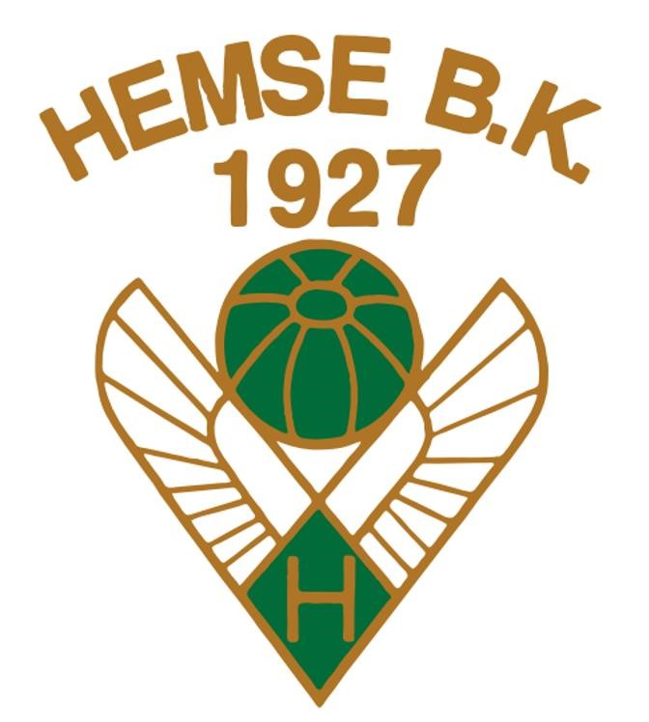

Dagordning

§ 1 Dagordningens godkännande

§ 2 Fråga om mötet blivit stadgeenligt utlyst

§ 3 Val av ordförande och sekreterare för mötet

§ 4 Val av två protokolljusterare tillika rösträknare

§ 5 A) Styrelsens verksamhetsberättelse för det senaste verksamhetsåret
- Sektionernas verksamhetsberättelse för det senaste verksamhetsåret
- Föreningens ekonomiska berättelse för det senaste verksamhetsåret

§ 6 Revisorernas berättelse över styrelsens förvaltning för verksamhetsåret

§ 7 Fråga om ansvarsfrihet för styrelsen för den tid som revisionen avser

§ 8 Fastställande av medlemsavgift för nästkommande år

§ 9 Val av:
- Föreningens ordförande för en tid av ett år
- Styrelseledamöter för en tid av två år

§ 10 Val av två suppleanter med för de fastställd turordning för en tid av ett år

§ 11 Val av två revisorer jämte suppleanter för en tid av ett år

§ 12 Val av valberedning för en tid av ett år

§ 13 Konfirmering av sektionernas beslut angående:
-fotboll -simning -badminton -anläggningsgrupp

§ 14 Val av sektionsrepresentant i styrelsen samt en representant från anläggningsgrupp

§ 15 Val av kontaktmän för eventuellt vilande sektioner

§ 16 Val av utbildningsledare

§ 17 Eventuella motioner och förslag

§ 18 Utmärkelser:
Årets idrottsprestation
HBKs stipendium
Eventuella andra utmärkelser

§ 19 Övriga frågor

§ 20 Avslutning

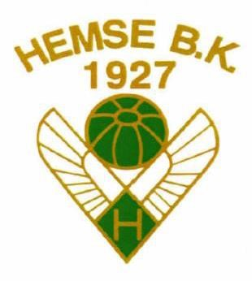

Verksamhetsberättelse 2025 från Hemse BK:s Styrelse

Hemse BK har under året varit medlem i Simförbundet & Badmintonförbundet, samt genom dessa varit medlem i Sveriges Riksidrottsförbund.
Styrelsen har under året haft 10 protokollförda sammanträden. Antalet betalda medlemmar har varit 282, antal Deltagartillfällen 1316, Ledartillfällen 390 och Gruppaktiviteter 224.
Medlemsavgiften har varit 150 kr för enskild & 350 kr för familj.
Styrelse har varit, Max Nilsson ordförande, Kent Nilsson vice ordförande, Mirva Moilanen kassör, Mauritz Eriksson ledamot, Marcus Pettersson ledamot, Oskar Klimzcack Hultgren simning, Frida Ljunggren badminton & Östen Ronström anläggning. Suppleanter Ida Funk & Kristoffer Green. Sektionernas suppleanter har representerats av olika under året. Revisorer Johan Rydqvist & Artur Forsberg, revisorssuppleanter Stefan Funk & Mats Nyström. Valberedning Badminton, Simidrott som sammankallande.

Ordförande har ordet

Dags att summera 2025. Jag tycker att föreningen har haft ett bra år där vi fortsatt att utveckla våra idrotter. Både simning och badminton fortsätter att göra fina resultat och vi har fått igång en grupp som tränar boxning i HBK. Vi har lämnat över driften av Sudervallen till Region Gotland. Anläggningsgruppen har gjort ett otroligt arbete med Sudervallen under många år och vi kan med stolthet lämna över en fantastiskt fin anläggning. Ett stort grattis till Marcus Pettersson som fått förtjänsttecken i silver på idrottsgalan. I styrelsen har vi fått några nya ansikten men ett stort tack till Mirva som tagit över som kassör och lagt ner ett stort arbete under året.
Lite framåt så hoppas jag att vi ska kunna utbilda fler ledare till sim, badminton och boxningen under 2026. Jag tycker att simningen gjort ett fantastiskt arbete med att rekrytera och utbilda ledare så jag hoppas att vi ska kunna lyckas med det i badminton och boxningen också.
/ Max Nilsson, Ordförande

Verksamhetsberättelse för Fotbollssektion 2025

Vilande under 2025

Verksamhetsberättelse för Simsektionen 2025

Under året har mycket simning bedrivits och vi har tillsammans i sektionen arbetat för att nå våra budgetmål. Under året har vi hållit i loppisen, haft kiosk på Krullis Cup, haft arrangemang på Hemse torgdag samt på julskyltningen i Hemse. Vi har fortfarande ett stort behov av att öka antalet tränare och hjälpledare. Under året hölls en utmanartävling där många av våra simmare deltog och vi avslutade året med en god avslutning för alla grupper.
Barngruppen
Under året har barngruppen tränat två gånger per vecka och totalt har det varit 12 simmare i gruppen. Under året har några tillkommit och några fallit bort. Några från barngruppen har även testat på att tävla inne i Visby.
Ungdomsgruppen
Under året har ungdomsgruppen tränat tre dagar per vecka och totalt 10 simmare har tränat regelbundet under året. Vi har tävlat i Visby på flertalet tävlingar där vi också har tagit en del medaljer. Under maj reste tre simmare med föräldrar och tränare till Stockholm för att tävla på Stockholm Swim meet. Under året har en tränare påbörjat utbildningen till simlinjeinstruktör.
Vuxengruppen
Vuxengruppen har ökat under året och totalt var det 15 vuxensimmare i gruppen. Träning har bedrivits tre dagar per vecka. I mars deltog en vuxensimmare i Öppna Master SM där både guld och silvermedalj erhölls.
Funka-gruppen
Funkagruppen har haft aktivitet en dag i veckan. Några nya har tillkommit och några fallit bort. Aktiviteten är mycket uppskattad av deltagarna.
Crawlkurs
Under hösten hölls en crawlkurs för nybörjare. Vid detta första kurstillfälle blev det slutligen tre anmälda deltagare som alla klarade av kursmålen med stor marginal. Dessa simmare gick med i vuxengruppen efter genomförd crawlkurs.
/Sim-teamet

Verksamhetsberättelse för Badmintonsektionen 2024

2024 blev ett händelserikt år för HBK:s badmintonsektion. Det största och mest positiva var att det startades upp ungdomsträning igen där Shamima varit den dragande kraften och har 10–20 ungdomar varje söndag som hon tränar mellan 17–18, där efter fortsätter seniorernas träning.
Våren rullade på både med träning och några tävlingar, vår dubbelturnering Hemse Open arrangerades för tredje året. En lyckad dag där ungdomarna tävlade på förmiddagen och seniorerna på eftermiddagen.
Under sommaren fick Frans möjligheten att åka till Orkney och representera Gotland på Island Games.
Under hösten så har deltagarantalet minskat lite i både senior och ungdomsgrupp, men vi jobbar för att få upp den igen.
I november så gick som vanligt distriktsmästerskapen av stapeln. Vi fick med och några medaljer hem, i MD U13-15 Orin Aktar, DD U 15 Orin Aktar och Embla Bandelin och i MD motion Kristoffer Jacobsson.
Vi hoppas på fortsatt roligt spel och vill man komma och spela med oss så tränar ungdomar söndagar 17–18 och seniorerna fortsätter 18–20.
/Frans Andersson

Verksamhetsberättelse Boxning 2025
Under året har vi utökat antalet pass i veckan till 2. Antalet utövare har blivit fler vi är i dag blandade åldrar från 9-ca60 år ca 30 utövare. Vi har flyttat till större lokal på Folkan för att få mer plats. Vi har anordnat events för bland andra Sudrets hockey och FG BK seniorer samt en barngrupp från Hansa/Hoburg. Vi har haft representation på idrottsdag på Högby skolan. Syftet med det är att få fler intresserade av boxning. Vår reguljära träning är fortsatt inriktad på grundläggande boxnings teknik och vi har utgått från mycket övningar från förbundet. En del utövare har blivit mer avancerade så för dem har vi utökat svårigheten. Men huvudinriktning är ännu motions och grundträning. Arbetet med att få HBK boxning som en sektion I HBK fortsätter och tilltänkt sektions ansvarig finns redo. En ansökan om att gå med i boxningsförbundet finns som en målsättning under kommande träningsår. Vi har från september 2025 haft en extra tränare fram till nu men framtiden är oklar om hen kommer fortsätta. Det finns också förhoppningar om tränarutbildning under året.
/David Boberg

Verksamhetsberättelse Padel 2025

Verksamhetsberättelse för anläggningsgruppen 2025

Anläggningsgruppen 2025 har bestått av Harald, Bernt ”Skalet”, Östen & Kent. Vi har lagt ner mellan 30–40 timmar i veckan med att hålla Sudervallen i ordning. Stor hjälp också från klubbens ordförande Max Nilsson då han & Östen även varit kontaktmän mot Region Gotland. Arbetet har bestått av klippning vår, sommar & höst, snöröjning under vintern av konstgräset samt även underhåll av maskiner. Under både vår och höst har klubbens medlemmar även hjälpt till med fagning samt storstädning av Sudervallen, klubbhus mm. Klubbstugan har under året används mera flitigt ansvarig för den är Ingela Ronström som ser till att det ser snyggt ut där. Nästgårds har varit uthyrt till en privatperson under hela 2025, avtalet är uppsagt. Sudervallen är nu sedan årsskiftet 25/26 Regions Gotlands ansvar då avtalet sagts upp från regionens håll och de har tagit över driften av idrottsanläggningen.
/ Östen Ronström, Harald Olofsson, Kent Nilsson & Bernt ”Skalet” Nilsson

Utmärkelser 2025

HBK:s STIPENDIUM: David Boberg

ÅRETS IDROTTSPRESTATION: Henrik Bökman

HBKs/Danskom.s stipendium tidigare år: Årets idrottsprestation tidigare år:

2024 Oskar Klimczak Hultgren 2024 Orin Aktar
2023 Bernt ”Skalet” Nilsson Anläggning 2023 Siri Ljunggren, Albin Hultgren, Tim Warnholtz, Tora Warnholtz & Tilda Warnholtz
2022 Tony Nyman Simidrott 2022 Badminton
Sandra Hultgren Simidrott 2021 Pandemi ingen utdelning
2021 Pandemi ingen utdelning 2020 Pandemi ingen utdelning
2020 Pandemi ingen utdelning 2019 Frans Andersson Motion
2019 Anläggningsgruppen Anläggning 2018 Inget pris delades ut
2018 Motionssektionen Motion 2017 Inget pris delades ut
2017 Robert Balogh Simning 2016 Inget pris delades ut
2016 Jesper Persson Löpning 2015 Inget pris delades ut
2015 Rebecka Norrby Simning 2014 Inget pris delades ut
Lukas Björkman Simning 2013 Fardhem/Hemse P-99 Fotboll
2014 Boll Kul Fotboll 2012 Inget pris delades ut
2013 Harald Olofsson Anläggning 2011 Seniorlaget herr Fotboll
2012 Örjan Olofsson Fotboll 2010 Seniorlaget herr Innebandy
2011 Robert Persson Fotboll 2009 Viktor Borg Simning
2010 Loove Ringvall Innebandy 2008 Damlaget Innebandy
2009 Sofie Ekelöf Simning 2007 Nanny G Strage Simning
2008 Johan Rydqvist Simning 2006 Henrik Ronström Fotboll


FÖRENINGSINFORMATION

Hemse BK
Ronevägen 36, 623 50 Hemse
E-post: info@hemsebk.se Hemsida: www.laget.se/hemsebk

Bankgiro: 677–2149 Swish: 123 666 84 61

Medlemsavgiften för 2026
Medlemsavgift för enskild medlem 150kr
Familjeavgift (föräldrar + hemmavarande barn) 350kr
Ansökan om medlemskap kan göras på www.laget.se/hemsebk under mer & medlemsavgift

Uthyrning av konferenslokal, festlokal, övernattning mm
Konferens och festlokal med plats för 60 personer, modernt kök och handikappvänligt
Övernattningslokal för små eller stora grupper, kök i lokalen och duschar i närområdet
För bokning och frågor: info@hemsebk.se

LOPPMARKNAD
Simsektionen arrangerar årligen på Hemsedagen en loppmarknad. Har du något som du vill bli av med? Skänk det då till HBK. För att lämna saker, ring eller maila oss. Tänk på att det du skänker skall vara i gott skick. Inga vitvaror och sanitetsporslin mottages.

Ett stort tack till alla sponsorer, funktionärer, ledare, ledamöter, anläggningsgruppen och alla andra som på något sätt ställt upp för Hemse BK under 2025.

Väl mött under 2026
STYRELSEN HBK

